Қапшағай су қоймасының жағалауында казиноларды, ойын автоматтары залдарын, букмекерлік кеңселер мен тотализаторларды (букмекерлік кеңселердің және (немесе) тотализаторлардың кассаларын) орналастыруға арналған аумақтардың шекараларын айқындау туралы
Алматы облысы Қапшағай қаласы әкімдігінің 2021 жылғы 25 қарашадағы № 882 қаулысы. Қазақстан Республикасының Әділет министрлігінде 2021 жылы 6 желтоқсанда № 25553 болып тіркелді
"Ойын бизнесі туралы" Қазақстан Республикасы Заңының 11-бабы 1-тармағына сәйкес, Қапшағай қаласының әкімдігі ҚАУЛЫ ЕТЕДІ:
1. Осы қаулының қосымшасына сәйкес Қапшағай су қоймасының жағалауында казиноларды, ойын автоматтары залдарын, букмекерлік кеңселер мен тотализаторларды (букмекерлік кеңселердің және (немесе) тотализаторлардың кассаларын) орналастыруға арналған аумақтардың шекаралары айқындалсын.
2. "Қапшағай су қоймасының жағалауында орналасқан Қапшағай қаласында казино мен ойын автоматтары залдарын орналастыратын аумақтарды белгілеу туралы" Алматы облысы Қапшағай қаласы әкімдігінің 2010 жылғы 5 ақпандағы № 120 қаулысының (Нормативтік құқықтық актілерді мемлекеттік тіркеу тізілімінде № 2-2-103 болып тіркелген) күші жойылды деп танылсын.
3. "Қапшағай қаласы сәулет және қалақұрлысы бөлімі" мемлекеттік мекемесі Қазақстан Республикасының заңнамасында белгіленген тәртіппен:
1) осы қаулының Қазақстан Республикасы Әділет министрлігінде мемлекеттік тіркелуін;
2) осы қаулыны ресми жарияланғанынан кейін оны Қапшағай қаласы әкімдігінің интернет-ресурсында орналастырылуын қамтамасыз етсін.
4. Осы қаулы оның алғашқы ресми жарияланған күнінен кейін күнтізбелік он күн өткен соң қолданысқа енгізіледі.
Қапшағай қаласының әкімі | Н. Куматаев
"КЕЛІСІЛДІ"
Қазақстан Республикасының
Мәдениет және спорт министрлігі
Қапшағай қаласы әкімдігінің 2021 жылғы 25 қарашадағы № 882 қаулысына қосымша
Қапшағай су қоймасының жағалауында казиноларды, ойын автоматтары залдарын, букмекерлік кеңселер мен тотализаторларды (букмекерлік кеңселердің және (немесе) тотализаторлардың кассаларын) орналастыруға арналған аумақтардың шекаралары

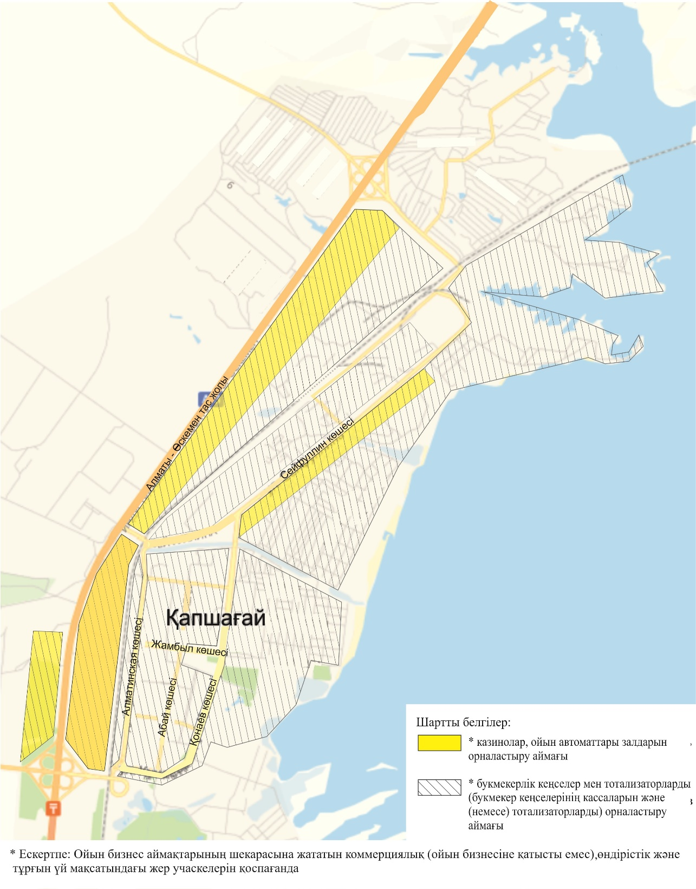

© 2012. Қазақстан Республикасы Әділет министрлігінің «Қазақстан Республикасының Заңнама және құқықтық ақпарат институты» ШЖҚ РМК

